TUGAS .NET – SIBKM BATCH 4

NAMA : Ma’ruf Mubaroq

Universitas : Universitas Muhammadiyah Surakarta

1. Register

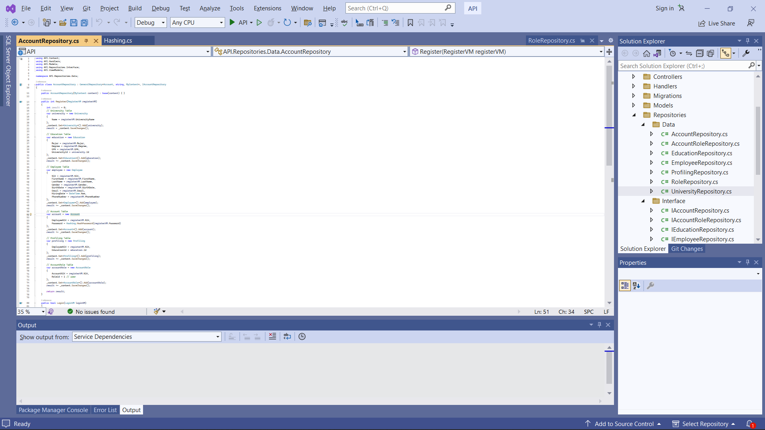

Methode register adalah sebeuah metode yang dibuat untuk melakukan penambahan data ke database sesuai dengan apa yang di input oleh user dan di masukan ke masing-masing tabel

1. Login

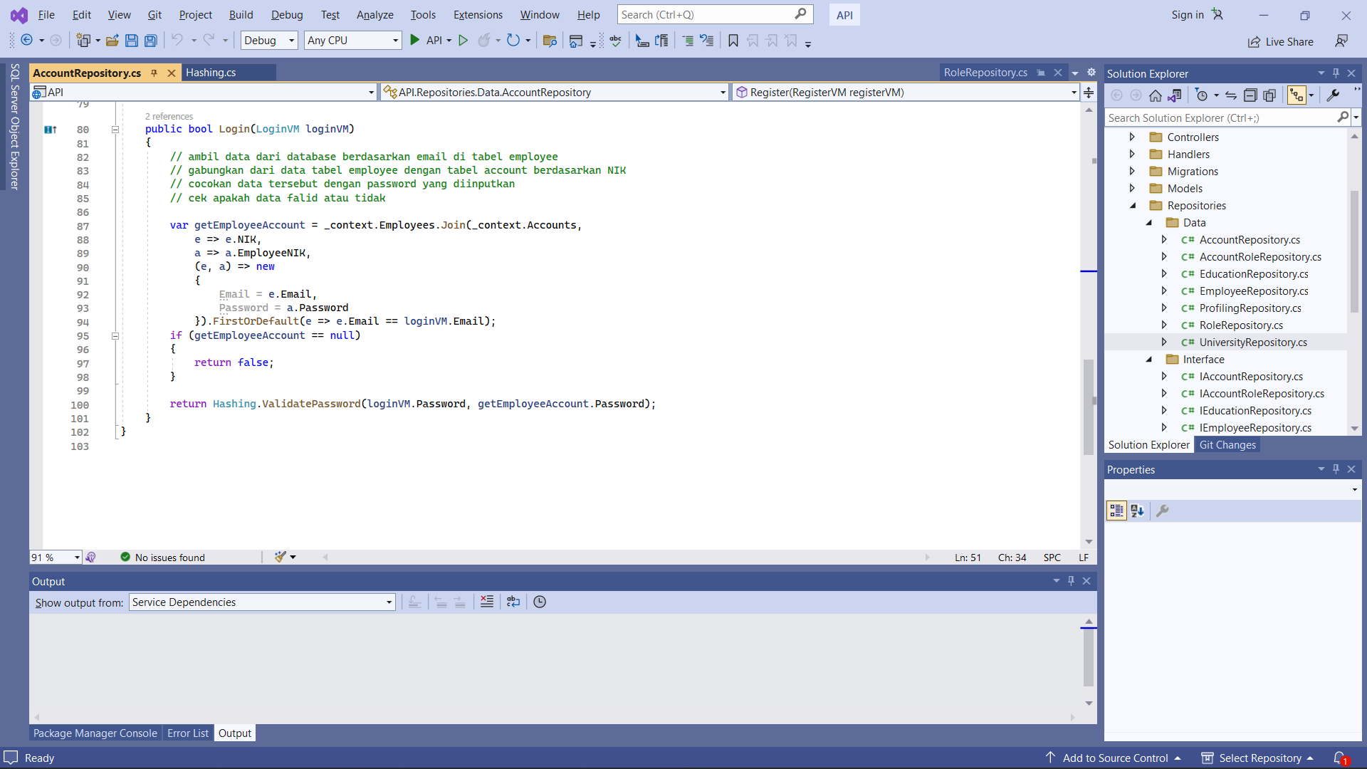

Methode yang dibuat untuk memanggil data yang sudah atau pernah di inputkan oleh user, lalu melakukan validasi apakah data yang di input sesuai dengan datbase? Kalau sama akan dapat masuk kalau tidak akan eror.

1. Hashing

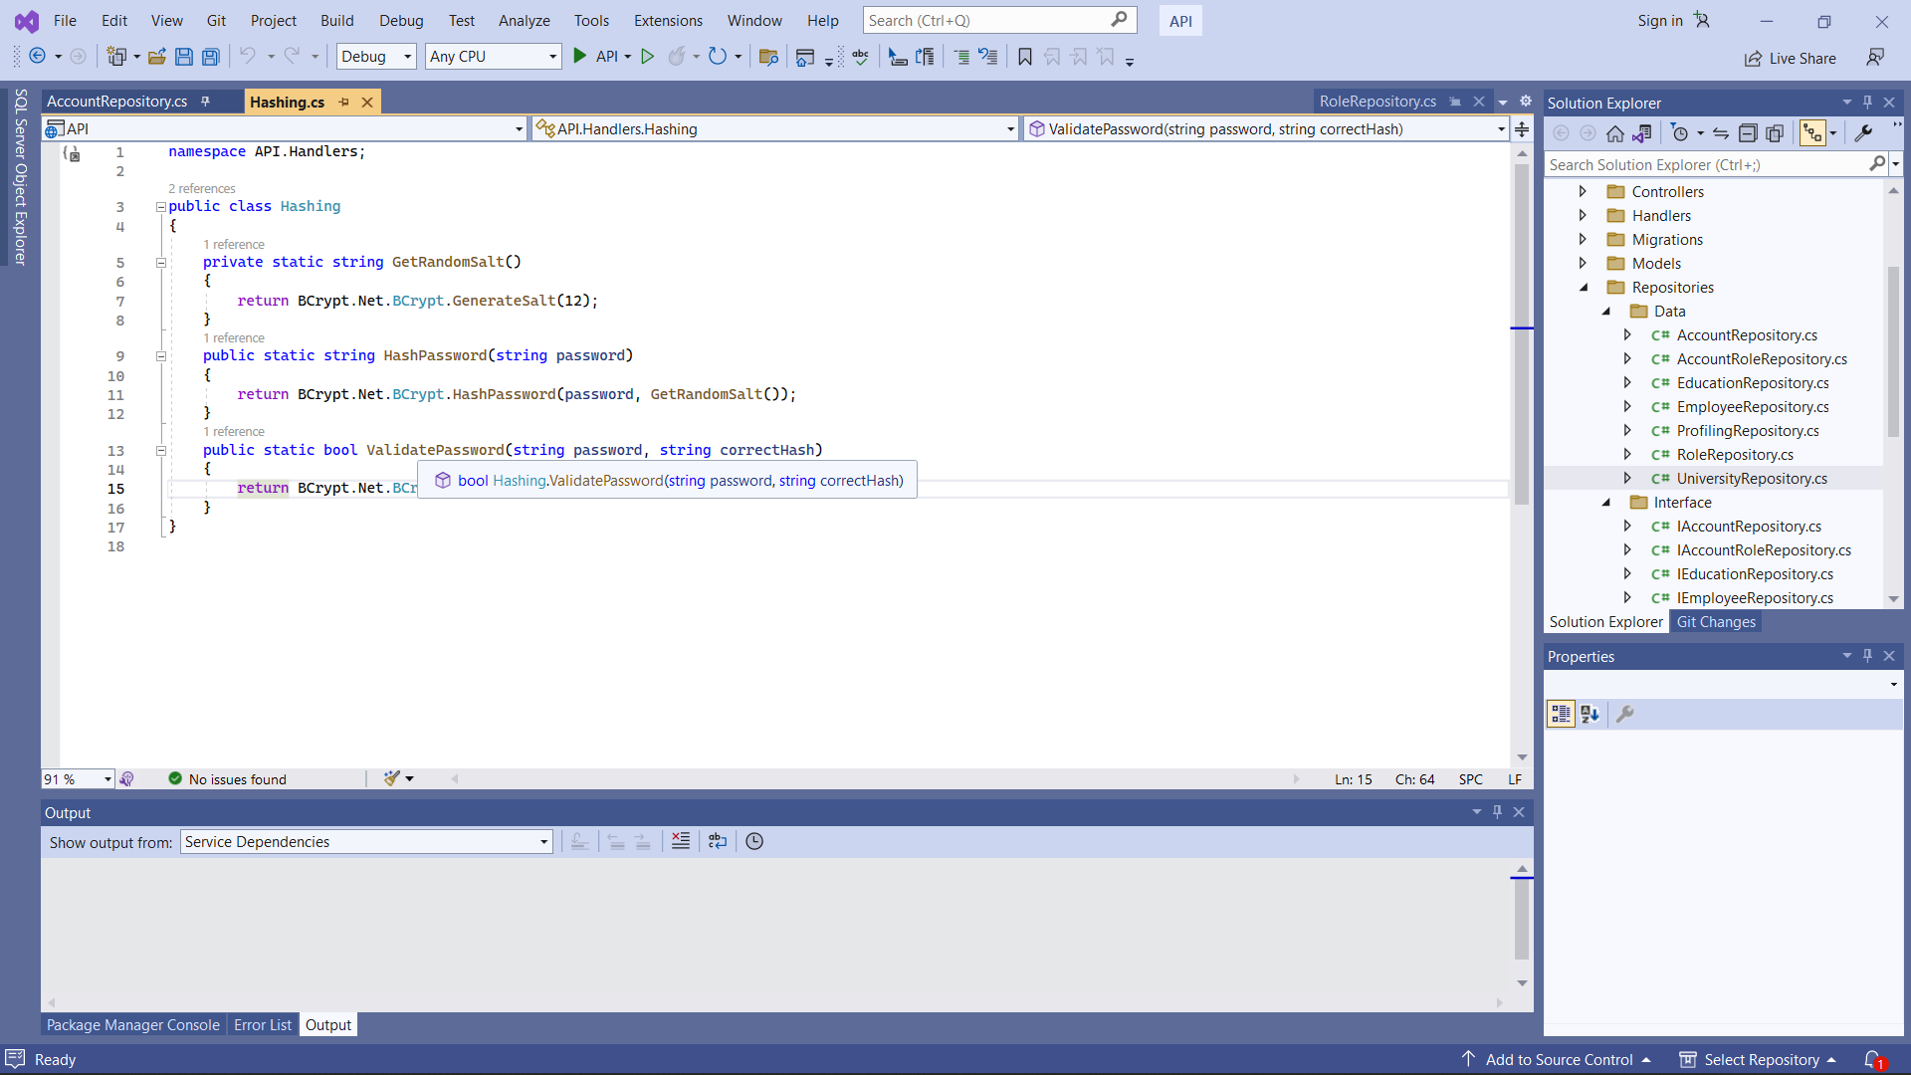

Method hashing adalah berfungsi untuk mengencrypt password.

GetRandomSalt() berfungsi menambahkan 12 digit random

Validatepassword berfungsi untuk mengecek apakah password yang di input sama dengan yang di database

Hashpassword() berfungsi untuk menghash passwoRd dan ditambah 12 digit.

1. AccountRoleRepository

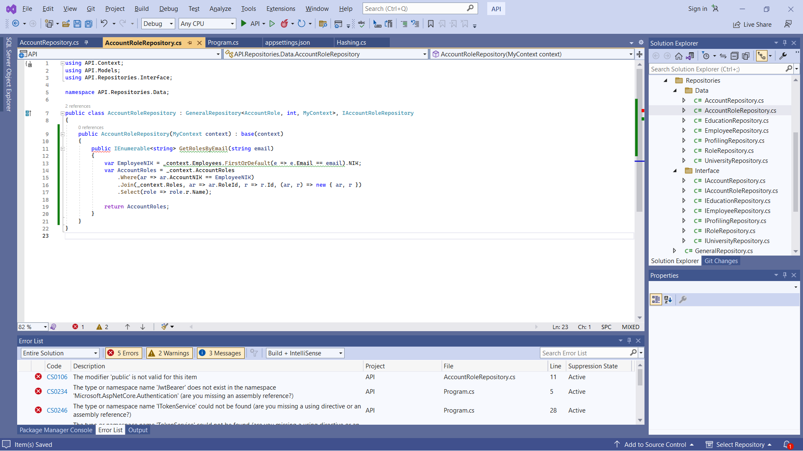

Di gunakan untuk memanggil nama role berdasarkan email

1. EmployeeRepository

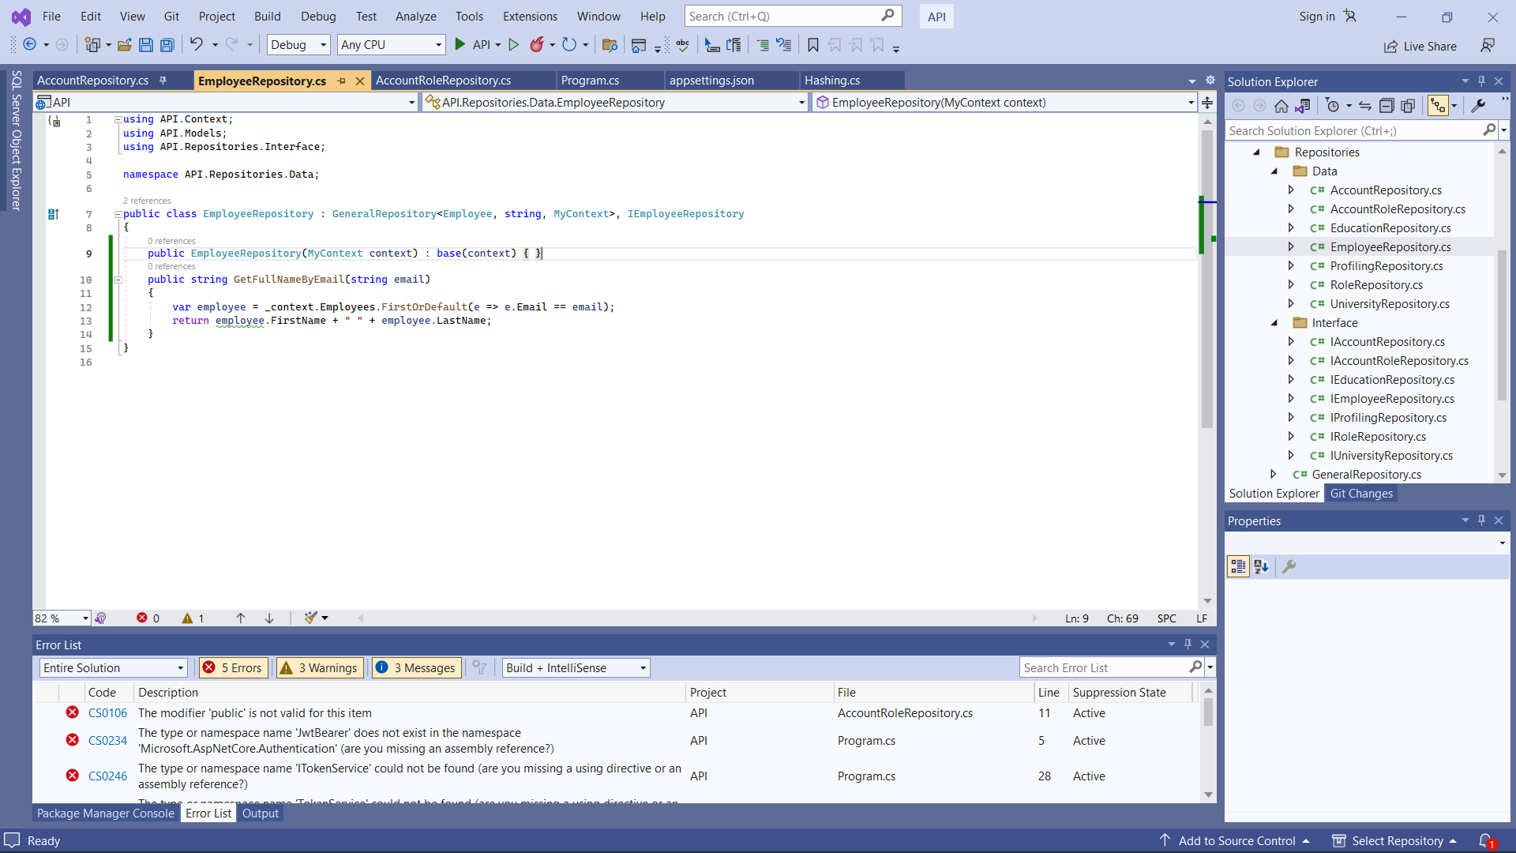

Befungsi untuk mengembalikan nama awal dan akhir berdasarkan email.

1. AccountContriller

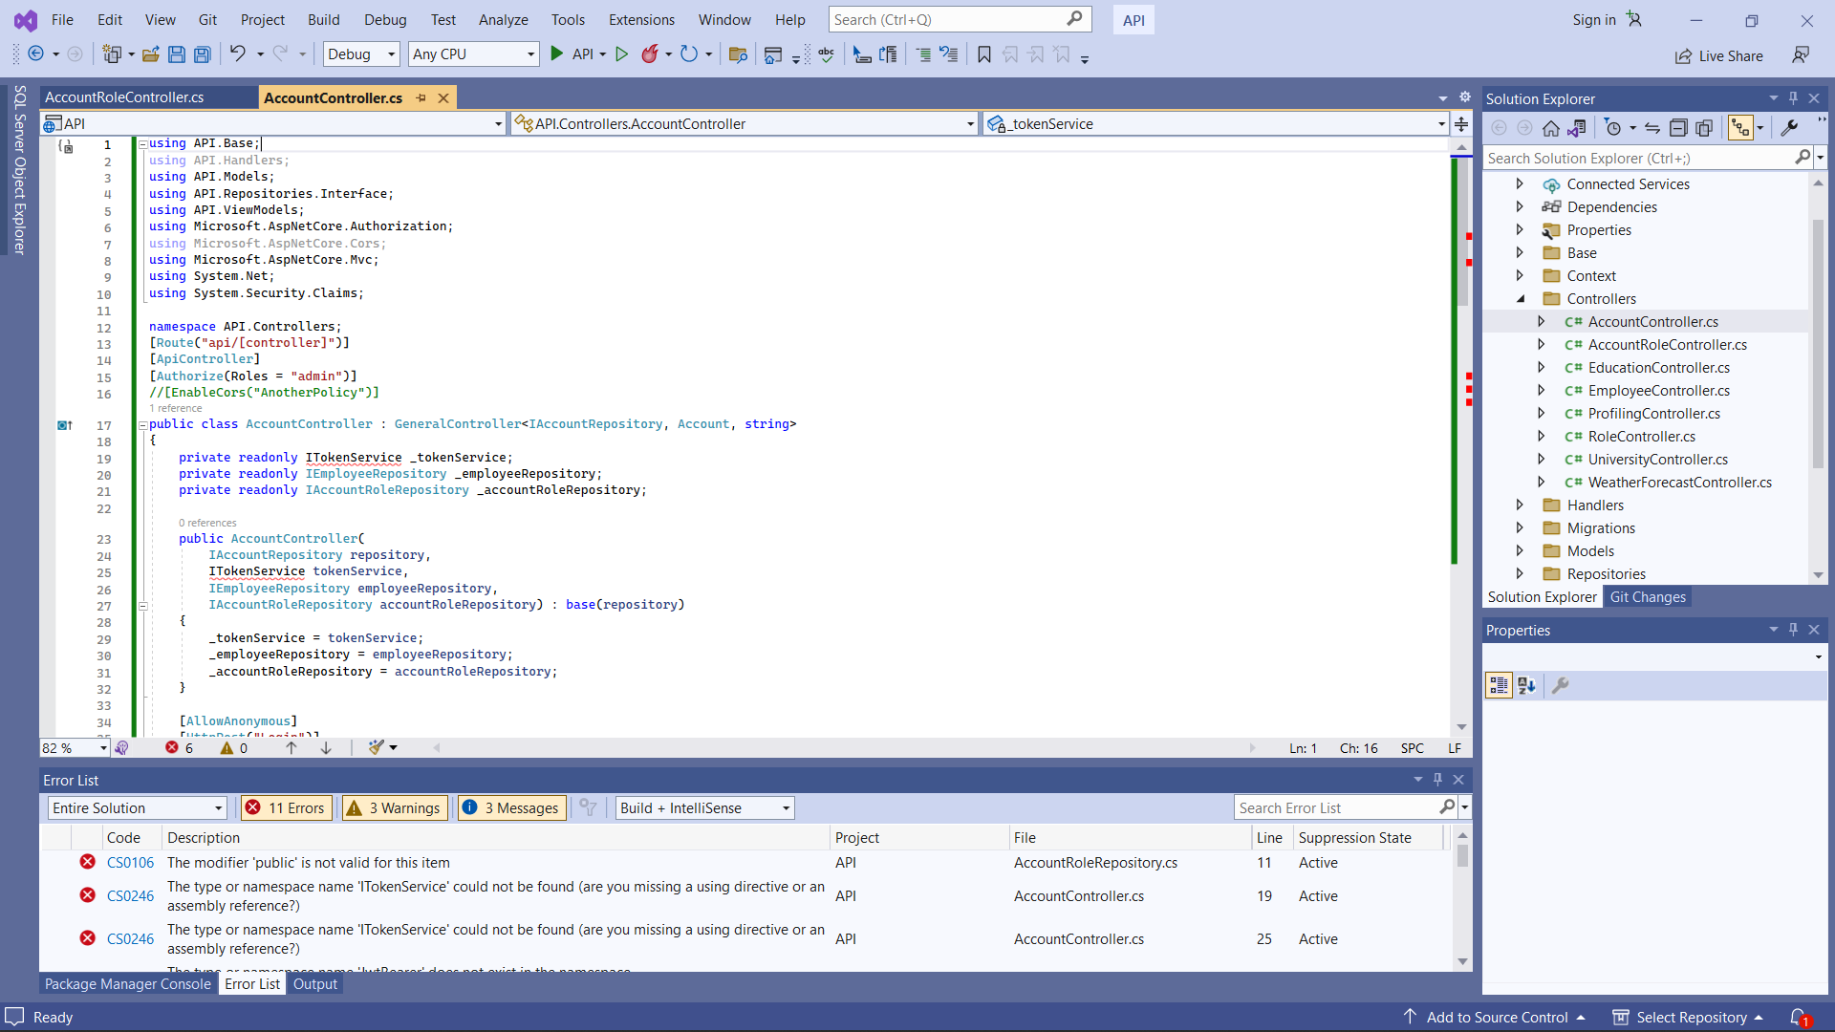

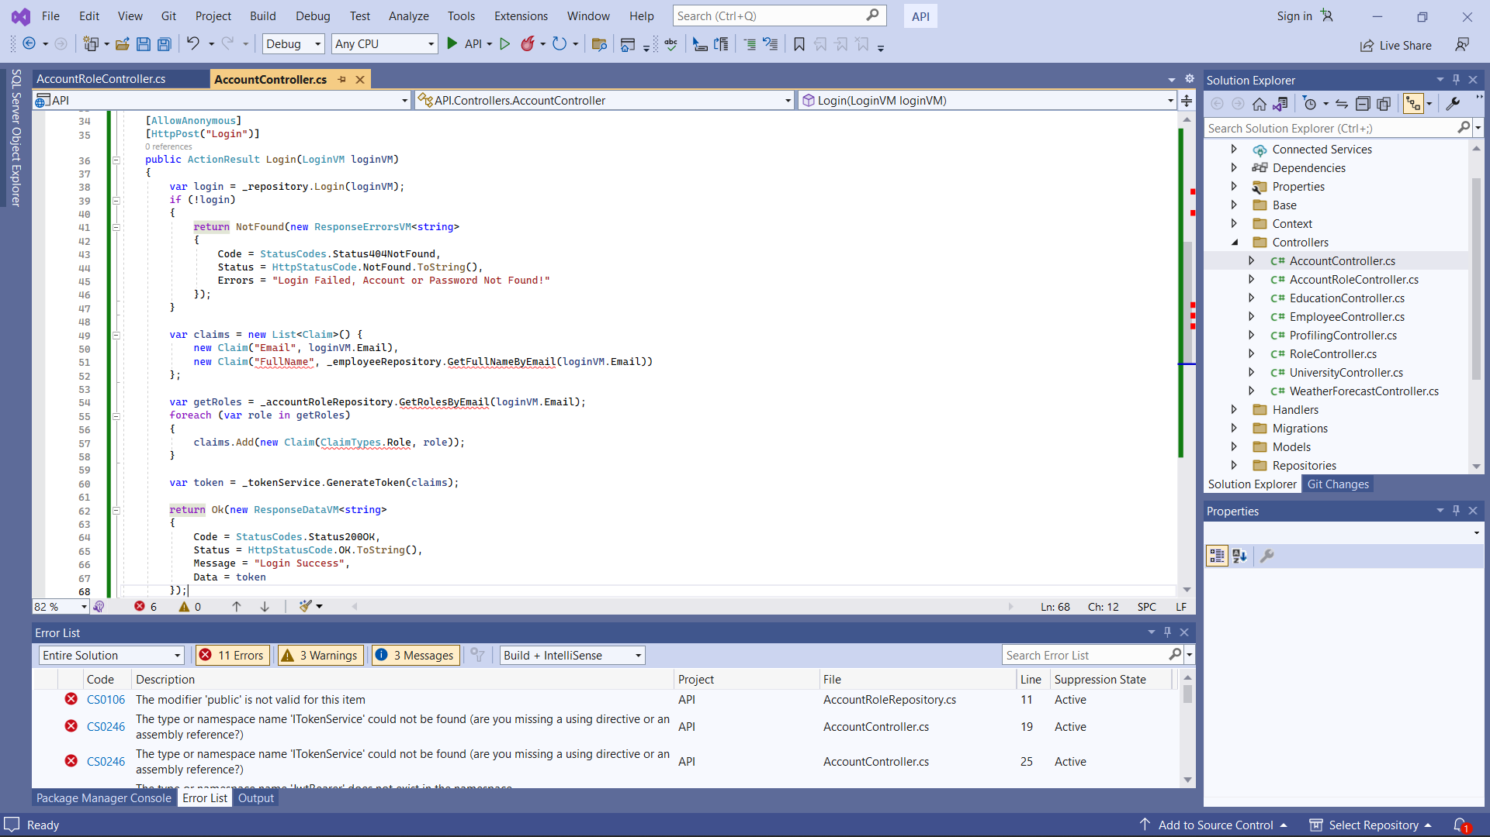

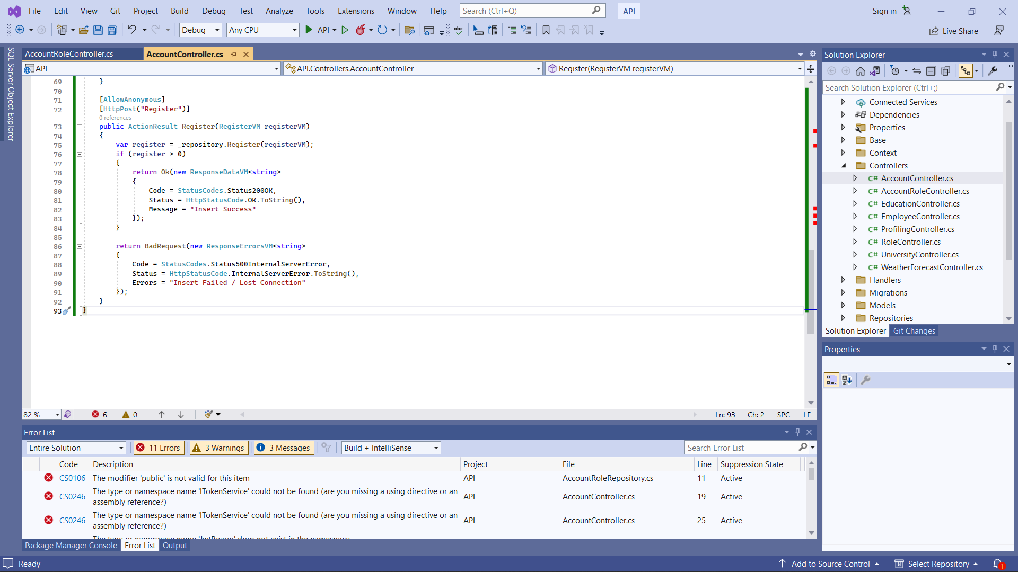

Method login dan Register ditambahkan anotasi AllowAnonymous sehingga user dapat melakukan login/register tanpa token

1. AppSetting

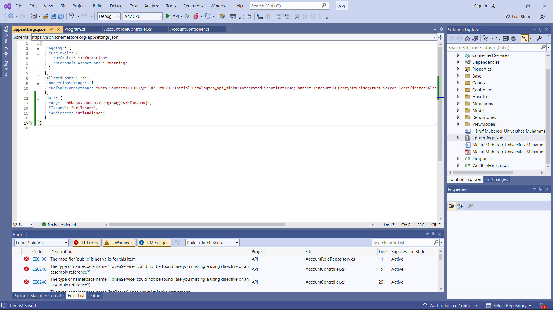

Di tambhkan object jwt yang berisi key issuer dan audience

1. Program

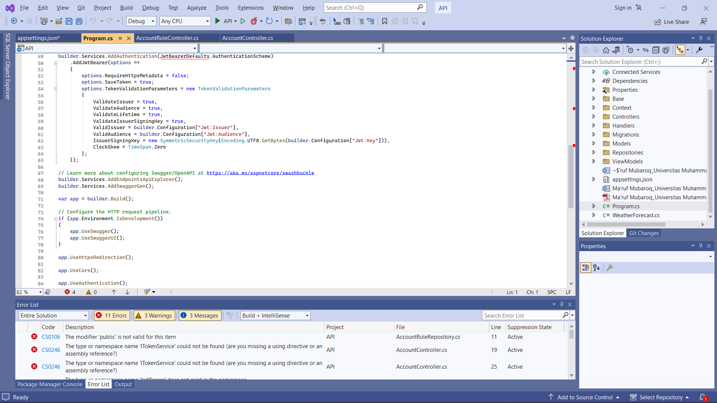

Untuk kofigurasi JWT dengan API membutuhkan token.